前言
版本控制是管理数据变更的艺术。无论数据变更来自同一个人，还是来自不同的人（一个团队）。版本控制系统不但要忠实地记录数据的每一次变更，还要能够帮助还原任何一次历史变更，以及实现团队的协同工作等。Git就是版本控制系统的佼佼者。
举例: 1、Linux采用Git作为版本控制系统
2、Android是目前最为流行的开源项目之一，因为潜在市场巨大，已经吸引了越来越多的开发者进入这个市场，而Android就是用Git维护的。

目录结构（暂时整理到此）

Git初始化
Git起步--初次运行Git前的配置：git config
Git基础--记录每次更新到仓库：git commit
Git基础--撤销操作：git commit -amend
Git基础--撤销操作：git reset x
Git基础--撤销操作：git checkout

Git分支--何谓分支：git branch x
Git分支--分支的新建和切换
Git分支--分支的合并
Git分支--解决合并产生的冲突

Git初始化
在 https://help.github.com/articles/set-up-git/ 上下载Git后,安装并运行Git

- 首先检测SSH keys，若已经存在key，则直接进入第三步
cd ~/.ssh
- 将原来的SSH keys备份并删除
mkdir key_backup
cp id_rsa* key_backup
rm id_rsa*
- 创建一个新的SSH key
ssh-keygen -t rsa -C “hqf@erongdu.com”;
Generating public/private rsa key pair.
#此处输入要保存的路径，默认为当前路径
Enter file in which to save the key (/c/Users/Administrator/.ssh/id_rsa):
#输入回车后提示输入一个类似于密码的自定义的通行证号，如果直接回车则为空
Enter passphrase (empty for no passphrase):
#提示重新输入以便确认输入是否正确
Enter same passphrase again:
如果看到Your public key has been saved等信息则说明保存成功
eg:
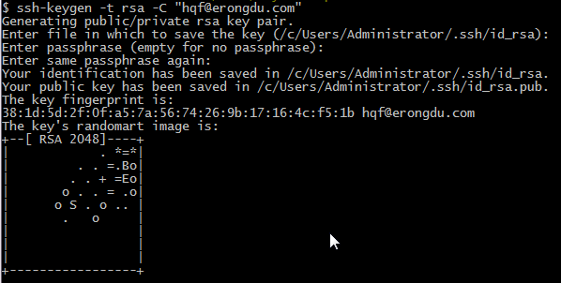

- 将 ssh key 输入到GitHub网站中
打开id_rsa.pub文件，复制文件内容到剪贴板，然后放到GitHub网络上
$ vim id_rsa.pub
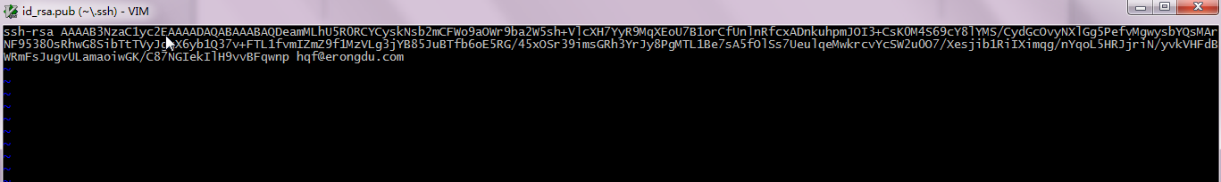

#复制文本内容到剪贴板
$ clip < id_rsa.pub

#然后将剪贴板内容复制到GitHub SSH Key的编辑框中，输入标题后，保存Key

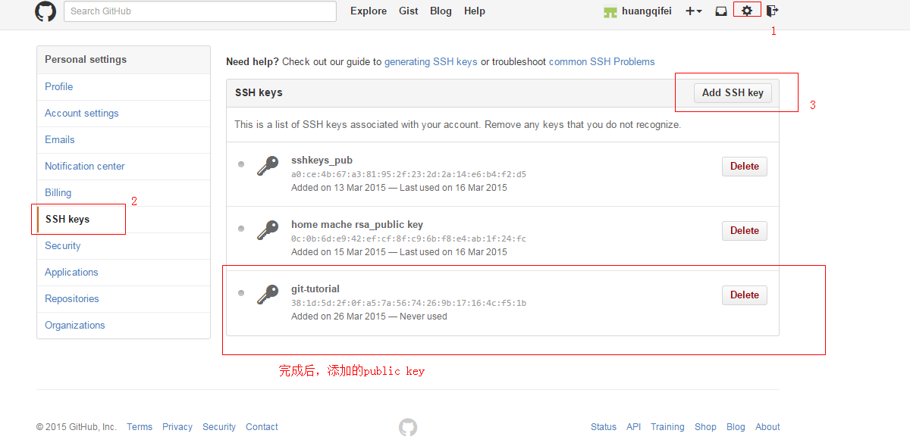

- 测试能否连接到GitHub网站上

$ ssh -T git@github.com
Hi huangqifei! You've successfully authenticated, but GitHub does not provide shell access.

下面的操作就是配置一些个人信息了。

Git起步 - 初次运行 Git 前的配置：git config

初次运行 Git 前的配置
一般在新的系统上，我们都需要先配置下自己的 Git 工作环境。配置工作只需一次，以后升级时还会沿用现在的配置。当然，如果需要，你随时可以用相同的命令修改已有的配置。
Git 提供了一个叫做 git config 的工具（译注：实际是 git-config 命令，只不过可以通过 git 加一个名字来呼叫此命令。），专门用来配置或读取相应的工作环境变量。而正是由这些环境变量，决定了 Git 在各个环节的具体工作方式和行为。这些变量可以存放在以下三个不同的地方：
/etc/gitconfig 文件：系统中对所有用户都普遍适用的配置。若使用 git config 时用 --system 选项，读写的就是这个文件。
~/.gitconfig 文件：用户目录下的配置文件只适用于该用户。若使用 git config 时用 --global 选项，读写的就是这个文件。
当前项目的 git 目录中的配置文件（也就是工作目录中的 .git/config 文件）：这里的配置仅仅针对当前项目有效。每一个级别的配置都会覆盖上层的相同配置，所以 .git/config 里的配置会覆盖 /etc/gitconfig 中的同名变量。
在 Windows 系统上，Git 会找寻用户主目录下的 .gitconfig 文件。主目录即 $HOME 变量指定的目录，一般都是 C:\Documents and Settings\$USER。此外，Git 还会尝试找寻 /etc/gitconfig 文件，只不过看当初 Git 装在什么目录，就以此作为根目录来定位。
用户信息
第一个要配置的是你个人的用户名称和电子邮件地址。这两条配置很重要，每次 Git 提交时都会引用这两条信息，说明是谁提交了更新，所以会随更新内容一起被永久纳入历史记录：
$ git config --global user.name "huangqifei"
$ git config --global user.email hqf@erongdu.com
如果用了 --global 选项，那么更改的配置文件就是位于你用户主目录下的那个，以后你所有的项目都会默认使用这里配置的用户信息。如果要在某个特定的项目中使用其他名字或者电邮，只要去掉 --global 选项重新配置即可，新的设定保存在当前项目的 .git/config 文件里。
文本编辑器
接下来要设置的是默认使用的文本编辑器。Git 需要你输入一些额外消息的时候，会自动调用一个外部文本编辑器给你用。默认会使用操作系统指定的默认编辑器，一般可能会是 Vi 或者 Vim。如果你有其他偏好，比如 Emacs 的话，可以重新设置：
$ git config --global core.editor emacs
差异分析工具
还有一个比较常用的是，在解决合并冲突时使用哪种差异分析工具。比如要改用 vimdiff 的话：
$ git config --global merge.tool vimdiff
Git 可以理解 kdiff3，tkdiff，meld，xxdiff，emerge，vimdiff，gvimdiff，ecmerge，和 opendiff 等合并工具的输出信息。当然，你也可以指定使用自己开发的工具，具体怎么做可以参阅第七章。
查看配置信息
要检查已有的配置信息，可以使用 git config --list 命令：
$ git config --list
user.name=huangqifei
user.email=hqf@erongdu.com
color.status=auto
color.branch=auto
color.interactive=auto
color.diff=auto
...
有时候会看到重复的变量名，那就说明它们来自不同的配置文件（比如 /etc/gitconfig 和 ~/.gitconfig），不过最终 Git 实际采用的是最后一个。
也可以直接查阅某个环境变量的设定，只要把特定的名字跟在后面即可，像这样：
$ git config user.name
huangqifei

备注：针对 Git Bash 中文乱码问题
D:\Program Files (x86)\Git\etc\git-completion.bash：
在文件最后一行加入：
alias ls='ls --show-control-chars --color=auto'
说明：使得在 Git Bash 中输入 ls 命令，可以正常显示中文文件名。

Git 基础 - 记录每次更新到仓库：git commi t
提交更新
现在的暂存区域已经准备妥当可以提交了。在此之前，请一定要确认还有什么修改过的或新建的文件还没有 git add 过，否则提交的时候不会记录这些还没暂存起来的变化。所以，每次准备提交前，先用 git status 看下，是不是都已暂存起来了，然后再运行提交命令 git commit：
$ git commit
这种方式会启动文本 编辑器以便输入本次提交的说明。（默认会启用 shell 的环境变量 $EDITOR 所指定的软件，一般都是 vim 或 emacs。当然也可以按照第一章介绍的方式，使用 git config --global core.editor 命令设定你喜欢的编辑软件。）
编辑器会显示类似下面的文本信息（本例选用 Vim 的屏显方式展示）：
# Please enter the commit message for your changes. Lines starting
# with '#' will be ignored, and an empty message aborts the commit.
# On branch master
# Changes to be committed:
# new file: README
# modified: benchmarks.rb
#
~
~
~
".git/COMMIT_EDITMSG" 10L, 283C
可 以看到，默认的提交消息包含最后一次运行 git status 的输出，放在注释行里，另外开头还有一空行，供你输入提交说明。你完全可以去掉这些注释行，不过留着也没关系，多少能帮你回想起这次更新的内容有哪些。 （如果觉得这还不够，可以用 -v 选项将修改差异的每一行都包含到注释中来。）退出编辑器时，Git 会丢掉注释行，将说明内容和本次更新提交到仓库。
另外也可以用 -m 参数后跟提交说明的方式，在一行命令中提交更新：
$ git commit -m "Story 182: Fix benchmarks for speed"
[master 463dc4f] Fix benchmarks for speed
2 files changed, 3 insertions(+)
create mode 100644 README
好，现在你已经创建了第一个提交！可以看到，提交后它会告诉你，当前是在哪个分支（master）提交的，本次提交的完整 SHA-1 校验和是什么（463dc4f），以及在本次提交中，有多少文件修订过，多少行添改和删改过。
记住，提交时记录的是放在暂存区域的快照，任何还未暂存的仍然保持已修改状态，可以在下次提交时纳入版本管理。每一次运行提交操作，都是对你项目作一次快照，以后可以回到这个状态，或者进行比较。
跳过使用暂存区域
尽 管使用暂存区域的方式可以精心准备要提交的细节，但有时候这么做略显繁琐。Git 提供了一个跳过使用暂存区域的方式，只要在提交的时候，给 git commit 加上 -a 选项，Git 就会自动把所有已经跟踪过的文件暂存起来一并提交，从而跳过 git add 步骤：
$ git status
On branch master
Changes not staged for commit:
(use "git add <file>..." to update what will be committed)
(use "git checkout -- <file>..." to discard changes in working directory)
modified: benchmarks.rb
no changes added to commit (use "git add" and/or "git commit -a")
$ git commit -a -m 'added new benchmarks'
[master 83e38c7] added new benchmarks
1 files changed, 5 insertions(+)
看到了吗？提交之前不再需要 git add 文件 benchmarks.rb 了。

Git 基础 - 撤消操作：git reset x
取消已经暂存的文件
接下来的两个小节将演示如何取消暂存区域中的文件，以及如何取消工作目录中已修改的文件。不用担心，查看文件状态的时候就提示了该如何撤消，所以不需要死记硬背。来看下面的例子，有两个修改过的文件，我们想要分开提交，但不小心用 git add . 全加到了暂存区域。该如何撤消暂存其中的一个文件呢？其实，git status 的命令输出已经告诉了我们该怎么做：
$ git add .
$ git status
On branch master
Changes to be committed:
(use "git reset HEAD <file>..." to unstage)
modified: README.txt
modified: benchmarks.rb
就在 “Changes to be committed” 下面，括号中有提示，可以使用 git reset HEAD <file>... 的方式取消暂存。好吧，我们来试试取消暂存 benchmarks.rb 文件：
$ git reset HEAD benchmarks.rb
Unstaged changes after reset:
M benchmarks.rb
$ git status
On branch master
Changes to be committed:
(use "git reset HEAD <file>..." to unstage)
modified: README.txt
Changes not staged for commit:
(use "git add <file>..." to update what will be committed)
(use "git checkout -- <file>..." to discard changes in working directory)
modified: benchmarks.rb
这条命令看起来有些古怪，先别管，能用就行。现在 benchmarks.rb 文件又回到了之前已修改未暂存的状态。

Git 基础 - 撤消操作：git checkout
取消对文件的修改
如果觉得刚才对 benchmarks.rb 的修改完全没有必要，该如何取消修改，回到之前的状态（也就是修改之前的版本）呢？git status 同样提示了具体的撤消方法，接着上面的例子，现在未暂存区域看起来像这样：
Changes not staged for commit:
(use "git add <file>..." to update what will be committed)
(use "git checkout -- <file>..." to discard changes in working directory)
modified: benchmarks.rb
在第二个括号中，我们看到了抛弃文件修改的命令（至少在 Git 1.6.1 以及更高版本中会这样提示，如果你还在用老版本，我们强烈建议你升级，以获取最佳的用户体验），让我们试试看：
$ git checkout -- benchmarks.rb
$ git status
On branch master
Changes to be committed:
(use "git reset HEAD <file>..." to unstage)
modified: README.txt
可以看到，该文件已经恢复到修改前的版本。你可能已经意识到了，这条命令有些危险，所有对文件的修改都没有了，因为我们刚刚把之前版本的文件复制过来重写了此文件。所以在用这条命令前，请务必确定真的不再需要保留刚才的修改。如果只是想回退版本，同时保留刚才的修改以便将来继续工作，可以用 stashing 和分支来处理，应该会更好些。
记住，任何已经提交到 Git 的都可以被恢复。即便在已经删除的分支中的提交，或者用 --amend 重新改写的提交，都可以被恢复。所以，你可能失去的数据，仅限于没有提交过的，对 Git 来说它们就像从未存在过一样。

备注： reset 和 checkout的区别
当文件加入了 stage 区以后，如果要从stage删除，则使用 reset,此时工作区的文件不做任何修改，比如：
git reset hello.py
这个命令就是 git stage hello.py 的反操作。
当文件加入了 stage 区以后，后来又做了一些修改，这时发现后面的修改有问题，想回退到stage的状态，使用 checkout 命令：
git checkout hello.py

Git 基础 - 撤消操作：git commit --amend
( 不过在git中，其commit提供了一个--amend参数，可以修改最后一次提交的信息.但是如果你已经push过了，那么其历史最后一次，永远也不能修改了。)

撤消操作
任何时候，你都有可能需要撤消刚才所做的某些操作。接下来，我们会介绍一些基本的撤消操作相关的命令。请注意，有些撤销操作是不可逆的，所以请务必谨慎小心，一旦失误，就有可能丢失部分工作成果。
修改最后一次提交
有时候我们提交完了才发现漏掉了几个文件没有加，或者提交信息写错了。想要撤消刚才的提交操作，可以使用 --amend 选项重新提交：
$ git commit --amend
此命令将使用当前的暂存区域快照提交。如果刚才提交完没有作任何改动，直接运行此命令的话，相当于有机会重新编辑提交说明，但将要提交的文件快照和之前的一样。
启动文本编辑器后，会看到上次提交时的说明，编辑它确认没问题后保存退出，就会使用新的提交说明覆盖刚才失误的提交。
如果刚才提交时忘了暂存某些修改，可以先补上暂存操作，然后再运行 --amend 提交：
$ git commit -m 'initial commit'
$ git add forgotten_file
$ git commit --amend

Git 分支 - 何谓分支：git branch x

何谓分支
为了理解 Git 分支的实现方式，我们需要回顾一下 Git 是如何储存数据的。或许你还记得第一章的内容，Git 保存的不是文件差异或者变化量，而只是一系列文件快照。
在 Git 中提交时，会保存一个提交（commit）对象，该对象包含一个指向暂存内容快照的指针，包含本次提交的作者等相关附属信息，包含零个或多个指向该提交对 象的父对象指针：首次提交是没有直接祖先的，普通提交有一个祖先，由两个或多个分支合并产生的提交则有多个祖先。
为直观起见，我们假设在工作目录中有三个文件，准备将它们暂存后提交。暂存操作会对每一个文件计算校验和（即第一章中提到的 SHA-1 哈希字串），然后把当前版本的文件快照保存到 Git 仓库中（Git 使用 blob 类型的对象存储这些快照），并将校验和加入暂存区域：
$ git add README test.rb LICENSE
$ git commit -m 'initial commit of my project'
当使用 git commit 新建一个提交对象前，Git 会先计算每一个子目录（本例中就是项目根目录）的校验和，然后在 Git 仓库中将这些目录保存为树（tree）对象。之后 Git 创建的提交对象，除了包含相关提交信息以外，还包含着指向这个树对象（项目根目录）的指针，如此它就可以在将来需要的时候，重现此次快照的内容了。
现在，Git 仓库中有五个对象：三个表示文件快照内容的 blob 对象；一个记录着目录树内容及其中各个文件对应 blob 对象索引的 tree 对象；以及一个包含指向 tree 对象（根目录）的索引和其他提交信息元数据的 commit 对象。概念上来说，仓库中的各个对象保存的数据和相互关系看起来如图 3-1 所示：
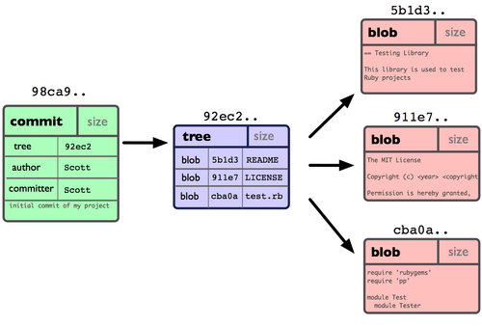
图 3-1. 单个提交对象在仓库中的数据结构
作些修改后再次提交，那么这次的提交对象会包含一个指向上次提交对象的指针（译注：即下图中的 parent 对象）。两次提交后，仓库历史会变成图 3-2 的样子：
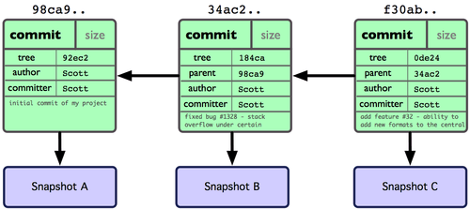
图 3-2. 多个提交对象之间的链接关系
现在来谈分支。Git 中的分支，其实本质上仅仅是个指向 commit 对象的可变指针。Git 会使用 master 作为分支的默认名字。在若干次提交后，你其实已经有了一个指向最后一次提交对象的 master 分支，它在每次提交的时候都会自动向前移动。
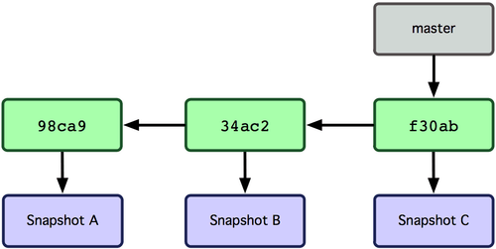
图 3-3. 分支其实就是从某个提交对象往回看的历史
那么，Git 又是如何创建一个新的分支的呢？答案很简单，创建一个新的分支指针。比如新建一个 testing 分支，可以使用 git branch 命令：
$ git branch testing
这会在当前 commit 对象上新建一个分支指针（见图 3-4）。
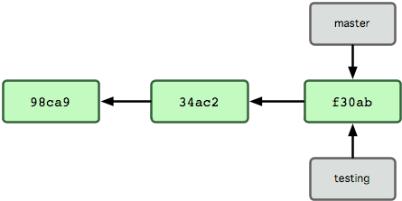
图 3-4. 多个分支指向提交数据的历史
那么，Git 是如何知道你当前在哪个分支上工作的呢？其实答案也很简单，它保存着一个名为 HEAD 的特别指针。请注意它和你熟知的许多其他版本控制系统（比如 Subversion 或 CVS）里的 HEAD 概念大不相同。在 Git 中，它是一个指向你正在工作中的本地分支的指针（译注：将 HEAD 想象为当前分支的别名。）。运行 git branch 命令，仅仅是建立了一个新的分支，但不会自动切换到这个分支中去，所以在这个例子中，我们依然还在 master 分支里工作（参考图 3-5）。
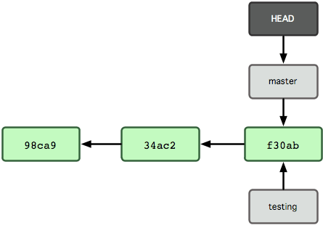
图 3-5. HEAD 指向当前所在的分支
要切换到其他分支，可以执行 git checkout 命令。我们现在转换到新建的 testing 分支：
$ git checkout testing
这样 HEAD 就指向了 testing 分支（见图3-6）。
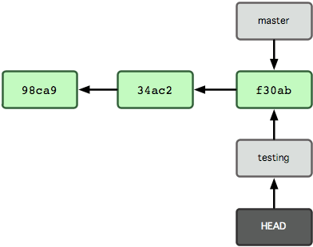
图 3-6. HEAD 在你转换分支时指向新的分支
这样的实现方式会给我们带来什么好处呢？好吧，现在不妨再提交一次：
$ vim test.rb
$ git commit -a -m 'made a change'
图 3-7 展示了提交后的结果。
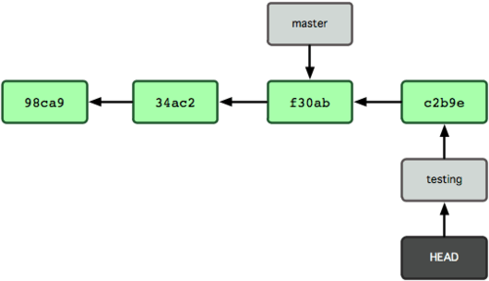
图 3-7. 每次提交后 HEAD 随着分支一起向前移动
非常有趣，现在 testing 分支向前移动了一格，而 master 分支仍然指向原先 git checkout 时所在的 commit 对象。现在我们回到 master 分支看看：
$ git checkout master
图 3-8 显示了结果。
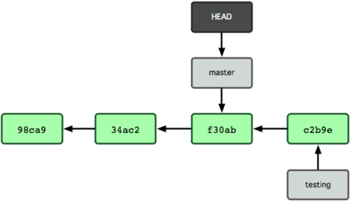
图 3-8. HEAD 在一次 checkout 之后移动到了另一个分支
这条命令做了两件事。它把 HEAD 指针移回到 master 分支，并把工作目录中的文件换成了 master 分支所指向的快照内容。也就是说，现在开始所做的改动，将始于本项目中一个较老的版本。它的主要作用是将 testing 分支里作出的修改暂时取消，这样你就可以向另一个方向进行开发。
我们作些修改后再次提交：
$ vim test.rb
$ git commit -a -m 'made other changes'
现在我们的项目提交历史产生了分叉（如图 3-9 所示），因为刚才我们创建了一个分支，转换到其中进行了一些工作，然后又回到原来的主分支进行了另外一些工作。这些改变分别孤立在不同的分支里：我们可以 在不同分支里反复切换，并在时机成熟时把它们合并到一起。而所有这些工作，仅仅需要 branch 和 checkout 这两条命令就可以完成。
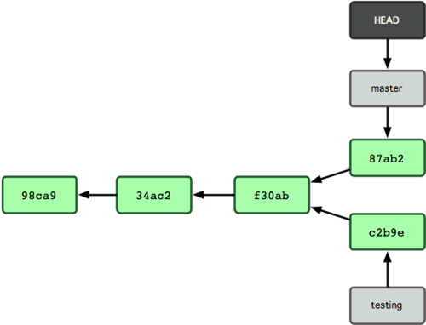
图 3-9. 不同流向的分支历史
由于 Git 中的分支实际上仅是一个包含所指对象校验和（40 个字符长度 SHA-1 字串）的文件，所以创建和销毁一个分支就变得非常廉价。说白了，新建一个分支就是向一个文件写入 41 个字节（外加一个换行符）那么简单，当然也就很快了。
这和大多数版本控制系统形成了鲜明对比，它们管理分支大多采取备份所有项目文件到特定目录的方式，所以根据项目文件数量和大小不同，可能花费的时间 也会有相当大的差别，快则几秒，慢则数分钟。而 Git 的实现与项目复杂度无关，它永远可以在几毫秒的时间内完成分支的创建和切换。同时，因为每次提交时都记录了祖先信息（译注：即 parent 对象），将来要合并分支时，寻找恰当的合并基础（译注：即共同祖先）的工作其实已经自然而然地摆在那里了，所以实现起来非常容易。Git 鼓励开发者频繁使用分支，正是因为有着这些特性作保障。

